Achizitii de date prin intermediul traductorilor inteligenti
( recunosc protocolul HART)

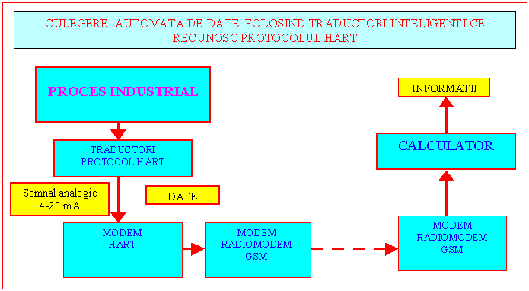
In multe cazuri trebuie sa achizitionam date din sisteme speciale ce nu permit instalarea de sisteme de achizitie independente sau calculatoare.Traductoarele HART pot achizitiona date si pot face transmisia acestora atat sub forma analogica cat si digitala pe un singur canal (o singura linie)

PROTOCLOUL HART

Protocolul HART cel mai utilizat protocol de comunicatie cu senzori inteligenti utlizati in automatizare, monitorizarea proceselor industriale si in instrumentatie. Protocolul HART continua sa creasca in popoularitate fiind recunoscut in industrie ca un standard global pentru instrumentatie inteligenta. Protocoul este usor de utilizat dind posibilitatea comunicarii bidirectionale in mod digital simultan cu semnalul analogic 4-20 mA utilizat de echipamentele si senzorii traditionali.
Solutia de comunicare oferita de protocolul HART este importanta pentru ca pastreaza cablarea existenta intr-un anumit sistem clasic. Inlocuind traductorii si instrumentatia clasica cu traductori si instrumentatie inteligenta capabila sa comunice prin semnal digital obtinem un sistem performant capabil sa comunice cu calculatoare aflate la distanta permitind reconfigurare, diagnosticare, citire date ,etc.

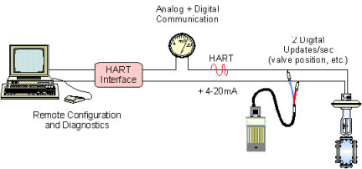
HART ("Highway Addressable Remote Transducer") este un protocol pentru comunicatie digitala proiectat pentru aplicatii industriale de masurare, monitorizare si automatizare.
Se bazeaza pe adaugarea unui semnal digital modulat peste semnalul analogic de 4-20 mA numit semnal unificat . Semnalul digital este modulat in frecventa astfel 0 Logic cu o frecventa de 1200 Hz iar 1 Logic cu o frecventa de 2200 Hz.
Intrucit semnalul modulat HART are valoare mica si are forma de unda sinusoidala ,valoarea lui medie este 0 si nu afecteaza semnificativ valoarea semnalului unificat, acesta putind fi utilizat in continuare.Protocolul HART permite deci extinderea functiilor sistemelor actuale permitind comunicare simultana in semnal unificat si in semnal digital.

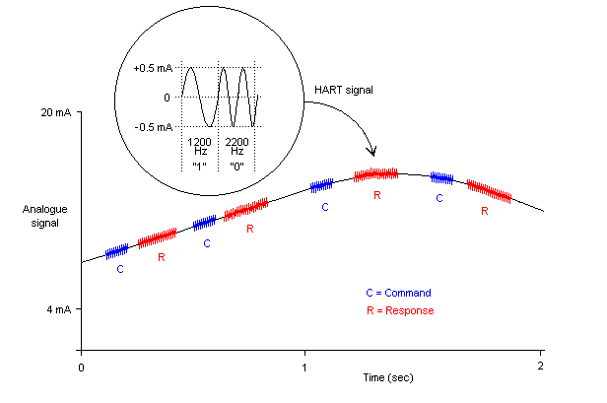
Structura mesajelor de tip HART

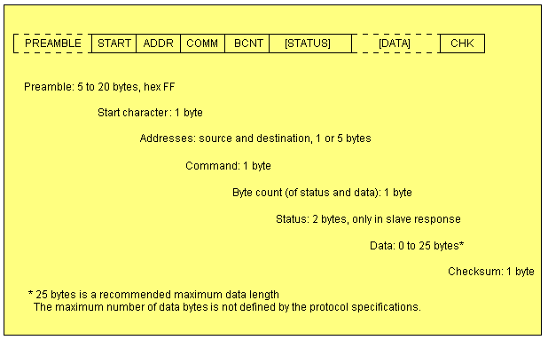
Campul PREAMBULUL, inte 5 si 20 bytes cu valoarea “FF” are rolul de a ajuta receprorul sa se sincronizeze pe sirul de caractere receptionat.
Caracterul de START poate avea diferite valori indicind tipul de mesaj: master to slave, slave to master, sau burst mesaj burst de la slave, precum si formatul adresei:scurt sau lung.
Campul ADRESA include adresa master-ului si adresa slave-ului .In format scurt adresa slave-ului este pe 4 biti, iar in format lung de 38 biti .

Caracterele de COMANDA contin comenzi HART de tip :
-Universal 0-30
-Practice 32-126
-Specifice perifericelor 128-253

Caracterul NR-CUVINTE-contine numarul de cuvinte al mesajului . Receptorul utilizeaza aceasta valoare pentru a sti daca mesajul este gata. (Nu exista un caracter special pentru “Sfirsit mesaj”).
Campul STARE este format din doua caractere, fiind prezent doar in raspunsul slave-ului.Campul contine informatii despre erorile survenite in transmisia mesajului,starea comenzii primite,starea unitatii respective.
Campul DATA poate sau nu sa fie prezent in functie de comanda.Se recomanda o lungime maxima de 25 de caractere pentru a pastra o durata rezonabila a timpului de transmisie a unui mesaj.
Cuvantul SUMA DE CONTROL contine valoarea expresiei : sau exclusiv intre toti octetii transmisi anterior. Din aceasta valoare impreuna cu bitul de paritate atasat se poate determina daca a avut loc o eroare de comunicatie.

Avantajele utilizarii protocolului HART

Utilizand protocolul de comunicatie HART se pot transmite pana la patru masuratori intr-un singur mesaj.
Daca se utilizeaza numai comunicatia digitala mai multe dispozitive inteligente se pot cupla pe aceeasi linie in paralel in sistem “multidrop”.In acest caz semnalul analogic este setal la valoarea minima pentru toate dispozitivele(4mA).
HART a fost dezvoltat de firma Rosemount in anul -1980,dar a fost facut public si este complet deschis , toate drepturile apartin organizatiei independenteHART Communication Foundation (HCF) care intretine protocolul si eventualele dezvoltari ulterioare.
Exista astazi peste 100 membrii HCF majoritatea avand produse care respecta protocolul de comunicatie HART si care acopera o gama larga de masuratori.

Modemuri HART

Pentru a putea conecta dispozitivele inteligente (ce comunica prin protocol HART ) cu sisteme de calcul se utilizeaza HART Modemuri care extrag informatia digitala din semnalul modulat proventit de la dispozitivele inteligente respectiv moduleaza informatia digitala transmisa de calculator spre dispozitivele inteligente.
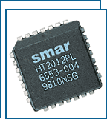
Exista modemuri single chip CMOS care se incadreaza in standardul BELL202, modemuri special proiectate pentru semnal HART
HT2012 HART este un astfel de modem, fiind proiectat pentru a interfata dispozitive inteligente de tip HART avand rolul de modulare si demodulare semnal.
Viteza de transfer a datelor este de 1200 bauds.

Cele mai importante semnale furnizate de modem sunt reprezentate in figura de mai jos.Prin intermediul acestor semnale se poate face conexiunea directa la portul serial al unui calculator.
